湖南师大附中2022-2023学年度高二第一学期期末考试
数 学
命题人：陈淼君、肖强、刘海军、吴乐
时量：120分钟 满分：150分
得分：______
一、选择题：本大题共8个小题，每小题5分，满分40分.在每小题给出的四个选项中，只有一项是符合题目要求的.
1. 已知直线l₁：mx－2y＋1＝0，l₂：x－(m－1)y－1＝0，则“m＝2”是“l₁平行于l₂”的( )
A. 充分不必要条件
B. 必要不充分条件
C. 充要条件
D. 既不充分也不必要条件
【答案】C
【解析】
【分析】利用两直线平行的等价条件求得m，再结合充分必要条件进行判断即可.
【详解】由直线l₁平行于l₂得－m(m－1)＝1×(－2)，得m＝2或m＝－1，经验证，当m＝－1时，直线l₁与l₂重合，舍去，所以“m＝2”是“l₁平行于l₂”的充要条件，
故选C.
【点睛】本题考查两直线平行的条件，准确计算是关键，注意充分必要条件的判断是基础题
2. 《莱茵德纸草书》是世界上最古老的数学著作之一．书中有这样一道题目：把个面包分给个人，使每个人所得成等差数列，且使较大的三份之和的是较小的两份之和，则最小的一份为（ ）
A. B. C. D.
【答案】A
【解析】
【分析】设5人分到的面包数量从小到大记为，设公差为，可得，，求出，根据等差数列的通项公式，得到关于关系式，即可求出结论.
【详解】设5人分到的面包数量从小到大记为，设公差为，
依题意可得，，
，
，解得，
.
故选:A.
【点睛】本题以数学文化为背景，考查等差数列的前项和、通项公式基本量的计算，等差数列的性质应用是解题的关键，属于中档题.
3. 某地政府召集5家企业的负责人开会，其中甲企业有2人到会，其余4家企业各有1人到会，会上有3人发言，则这3人来自3家不同企业的可能情况的种数为
A. 14 B. 16 C. 20 D. 48
【答案】B
【解析】
【详解】由间接法得，故选B．

4. 某一电子集成块有三个元件a，b，c并联构成，三个元件是否有故障相互独立．已知至少1个元件正常工作，该集成块就能正常运行．若每个元件能正常工作的概率均为，则在该集成块能够正常工作的情况下，有且仅有一个元件出现故障的概率为（ ）．
A. B. C. D.
【答案】A
【解析】
【分析】记事件为该集成块能够正常工作，事件为仅有一个元件出现故障，进而结合对立事件的概率公式得，再根据条件概率公式求解即可.
【详解】解：记事件为该集成块能够正常工作，事件为仅有一个元件出现故障，
则为该集成块不能正常工作，
所以，，
所以
故选：A
5. 设函数y＝xsin x＋cos x的图象上点P(t，f(t))处的切线斜率为k，则函数k＝g(t)的大致图象为（ ）
A. 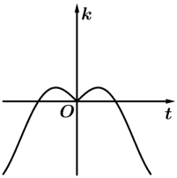 B. 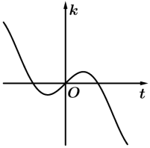
C. 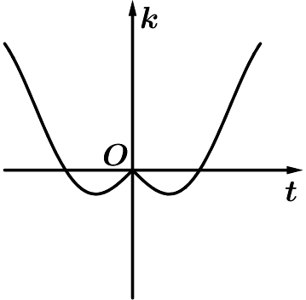 D. 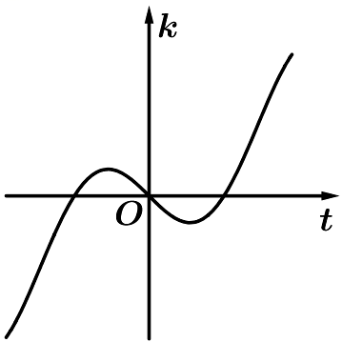
【答案】B
【解析】
【分析】求出函数的导数，得到切线的斜率的函数的解析式，然后判断函数的图象即可．
【详解】可得：．
可得：，
由于，函数是奇函数，排除选项，；
当时，，排除选项D．
故选：B

6. 已知圆和两点，，．若圆上存在点，使得，则的最小值为（ ）
A. 7 B. 6 C. 5 D. 4
【答案】D
【解析】
【分析】由，知动点的轨迹是以为直径的圆，又点在圆上，故点是圆与圆的交点，因此可得两圆的位置关系是相切或相交.由两圆的位置关系可以得到代数关系，从而求出
的取值范围，进而找到的最小值.
【详解】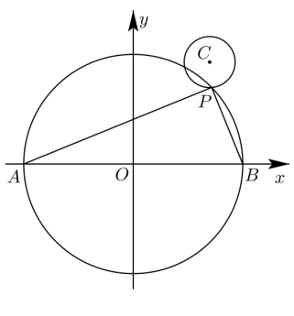
解：，点的轨迹是以为直径的圆，
又点在圆上，故点是圆与圆的交点，
因此可得两圆的位置关系是相切或相交，即，
解得：．
的最小值为4．
故选：D．
【点睛】关键点点睛：此题考查圆与圆位置关系的应用，解题的关键通过化归与转化思想，确定点的轨迹是以为直径的圆与圆有交点，从而可求出，考查了学生化归与转化思想，数形结合的解题思想及运算求解能力，属于中档题.
7. 已知抛物线的焦点，准线为，是上一点，是直线与的交点，若，则（ ）
A. 4 B. C. 或 D.
【答案】C
【解析】
【分析】结合抛物线的定义以及求得的值.
【详解】依题意，
当时，过作，交于，
根据抛物线的定义得.
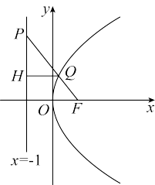
当时，过作，交于，
根据抛物线的定义得.
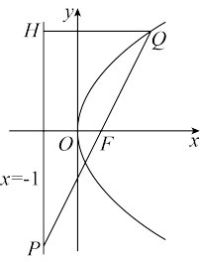
综上所述，的值为或.
故选：C
8. 已知函数，当时，若恒成立，则的取值范围为（ ）
A. B. C. D.
【答案】A
【解析】
【分析】求函数导数后可知导函数为上的增函数，根据a分类讨论，求的最小值即可求解.
【详解】，
，
当时，单调递增，
，
（1）若时，，
所以在时单调递增， 恒成立，
（2）若时，，由 单调递增知，存在，使得，
故时，，当 时，，
所以在时单调递减，
所以，即在上存在使得，
所以时不满足题意.
综上，，
故选：A
【点睛】关键点点睛：对a分类讨论，研究导函数的单调性，根据导函数的单调性求最小值，根据最值是否满足不小1，判断a所取范围，属于中档题.
二、选择题：本大题共4个小题，每小题5分，满分20分.在每小题给出的选项中，有多项符合题目要求.全部选对的得5分，部分选对的得2分，有选错的得0分.
9. 已知的展开式的各项系数之和为1024，则展开式中（ ）
A. 奇数项的二项式系数和为256 B. 第6项的系数最大
C. 存在常数项 D. 有理项共有6项
【答案】BCD
【解析】
【分析】令即可求出的值，再写出展开式的通项，再一一判断.
【详解】解：令，得，则或（舍去）.
∴的展开式的通项.
对于A，，故A错误；
对于B，由题设展开式共11项，第6项的系数最大，故B正确；
对于C，令，解得，故存在常数项为第三项，故C正确；
对于D，当时，为有理项，故有理项共有项，故D正确.
故选：BCD.
10. 设是各项为正数的等比数列，q是其公比，是其前n项的积，且，，则下列结论正确的是（ ）
A. B. C. D. 与均为的最大值
【答案】BD
【解析】
【分析】结合等比数列的性质依次分析选项即可.
详解】由题意知，
：由得，由得，
所以，又，所以，故错误；
：由得，故正确；
：因为是各项为正数的等比数列，，
有
所以，
所以，故错误；
：，
则与均为的最大值，故正确.
故选：
11. 在矩形中，，沿对角线将矩形折成一个大小为的二面角，若，则下列各选项正确的是（ ）
A. 四面体外接球的表面积为
B. 点B与点D之间的距离为
C. 四面体的体积为
D. 异面直线与所成的角为
【答案】ACD
【解析】
【分析】求出，即可判定 A正确；分别作，垂足为E，F，利用向量法求出，即可判定B错误；证明平面，求出，故C正确；利用向量法求出，所以异面直线与所成的角为，故D正确，
【详解】解：如图，因为和都是以为斜边的直角三角形，则为四面体外接球的直径．
因为，则，
所以四面体外接球的表面积为，故A正确；
分别作，垂足为E，F，则．
由已知可得，．因为，则
，所以，故B错误；
因为，
则．同理．又，平面，
则平面，所以，故C正确；
由已知可得，，，
则，则
，得，
所以异面直线与所成的角为，故D正确，
故选：ACD．
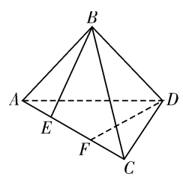
12. 已知椭圆的焦距为，焦点为、，长轴的端点为、，点是椭圆上异于长轴端点的一点，椭圆的离心率为，则下列说法正确的是（ ）
A. 若的周长为，则椭圆的方程为
B. 若的面积最大时，，则
C. 若椭圆上存在点使，则
D. 以为直径的圆与以为直径的圆内切
【答案】ABD
【解析】
【分析】利用椭圆的定义求出椭圆的方程，可判断A选项的正误；确定点的位置，利用椭圆的离心率公式可判断B选项的正误；设点，由求得，由化简求得椭圆的离心率的取值范围，可判断C选项的正误；利用椭圆的定义可判断D选项的正误.
【详解】对于A选项，的周长为，则，，
即椭圆的方程为，所以A正确；
对于B选项，当的面积最大时，点在短轴顶点处，
又，所以在中，，所以B正确；
对于C选项，设点，，，
，
因点在椭圆上，则，可得，
所以，，得，
由于，可得，所以，，即，
可得.
因此，椭圆的离心率的取值范围是，C选项错误；
对于D选项，设的中点为，设圆与圆的半径分别为、，则，
则两圆的连心线的距离为，
所以两圆内切，D正确
故选：ABD.
【点睛】结论点睛：圆与圆的位置关系：设圆与圆的半径长分别为和.
（1）若，则圆与圆内含；
（2）若，则圆与圆内切；
（3）若，则圆与圆相交；
（4）若，则圆与圆外切；
（5）若，则圆与圆外离.
三、填空题：本大题共4小题，每小题5分，共20分.
13. 学校要从12名候选人中选4名同学组成学生会，已知有4名候选人来自甲班.假设每名候选人都有相同的机会被选到，则甲班恰有2名同学被选到的概率为______.
【答案】
【解析】
以上内容仅为本文档的试下载部分，为可阅读页数的一半内容。如要下载或阅读全文，请访问：https://d.book118.com/296101011205010030

